ANEXO 5
Burbuja de filtro
El término fue acuñado por el activista de Internet Eli Pariser en su libro del mismo nombre.
Hay un cambio invisible en cómo fluye la información y Eli Pariser quiere que seamos conscientes de ello. La web ahora se adapta dependiendo del usuario específico. Eli notó por primera vez este filtrado automático en su propio feed de noticias de Facebook. Él es políticamente progresista y notó que estaba empezando a ver cada vez menos los enlaces conservadores publicados por sus amigos de Facebook. Facebook había resuelto que Eli había estado haciendo clic en vínculos más liberales que enlaces conservadores y se los había escondido. Esta edición invisible y algorítmica es utilizada por casi todas las principales fuentes de noticias e información. Google ahora usa 57 señales diferentes para determinar los resultados de búsqueda, que van desde su ubicación geográfica a su edad y origen étnico. Yahoo News y Huffington Post también han comenzado a personalizar su información. La información que obtengo ya no es la información que tú obtienes.
El problema con esto, dice Eli, es que mientras Internet muestra lo que queremos ver, no es necesariamente lo que necesitamos ver. Una burbuja de filtro es lo que él denomina a esta situación. Es una burbuja de tu propia información única, pero no puedes ver lo que no entra en ella. Cuando se creó Internet, se vio como una liberación de las personas que controlaban y editaban la información que veías. Sin embargo, la realidad es que estos guardianes humanos han sido reemplazados por algoritmos.
Estos algoritmos nos han estado suministrando una dieta constante de información relevante. Pero lo que necesitamos es una dieta equilibrada que también incluya información incómoda, desafiante e importante. Eli quiere que esto cambie. Él quiere algoritmos que hayan codificado en un sentido de vida pública y un sentido de responsabilidad cívica. Algoritmos que nos permiten ver lo que no se logra ahora ver. Esta es la clave para desbloquear todo el potencial de Internet. Internet debería ser algo que nos introduce a nuevas ideas, nuevas personas y diferentes perspectivas.

(https://tedsummaries.com/2014/02/01/eli-pariser-beware-online-filter-bubbles/)

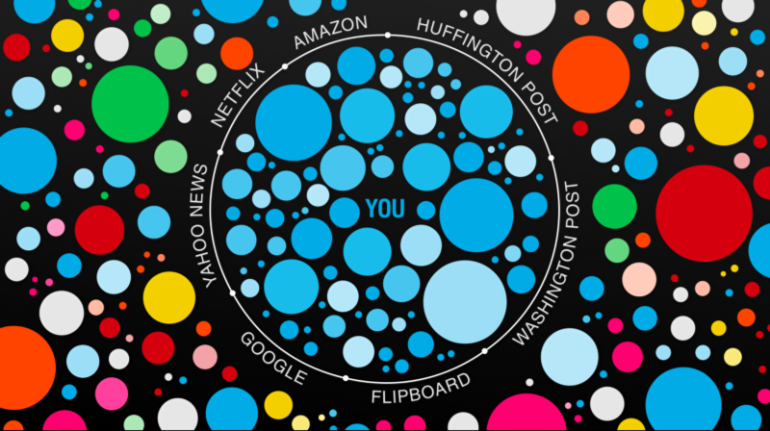
(https://backchannel.com/facebook-published-a-big-new-study-on-the-filter-bubble-here-s-what-it-says-ef31a292da95)

